Входим на iwtm под пользователем, которому давали привилегированный режим (с обязательным добавлением в sudoers с помощью sudo visudo + некоторые parsec привилегии + уровень целостности 63):

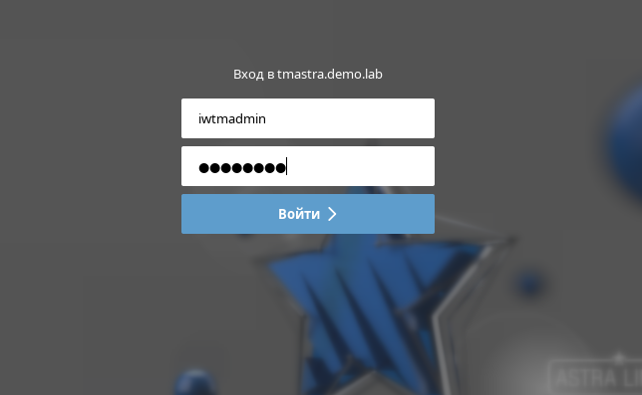

У него есть выбор уровня целостности:

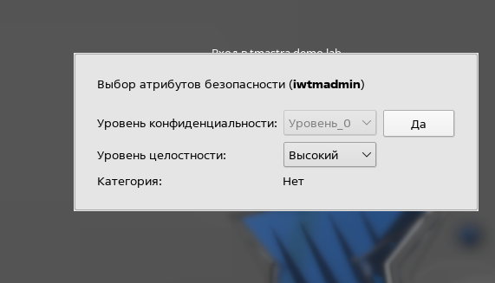

Нужно базу данных упаковать, перед этим узнать её название…

Под пользователем postgres (сначала переходим на рут, потом на постгрес пользователя, иначе не перейти) можно увидеть список бд: (имя постгресс по умолчанию, значит все таблицы IWTM создаёт именно туда)

Переходим в tmp на пользователе postgres для того, чтобы были все разрешения на дамп всех баз.

Далее запускаем команду как на скрине и делаем дамп всех бд в папку tmp:

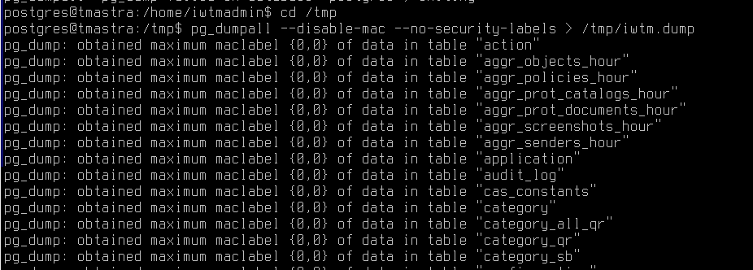

Далее забираем дамп всех баз с IWTM:

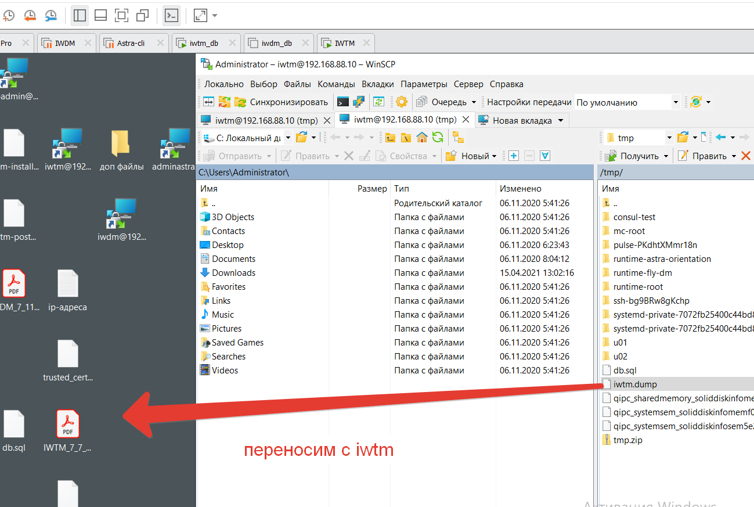

Копируется долго:

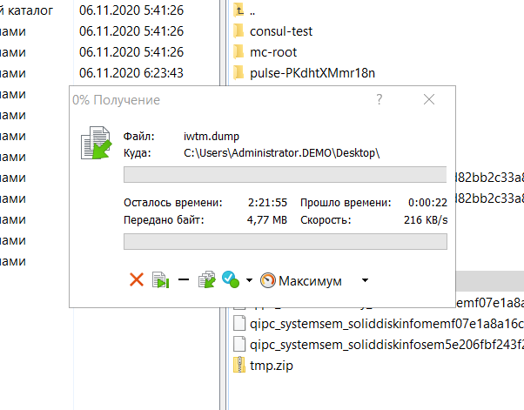

Далее нужно её закинуть на IWTM_db. Возможно можно сразу с iwtm на iwtm_db…копируется ооочень долго…или параллельно где-то ещё что-то полезное творить.

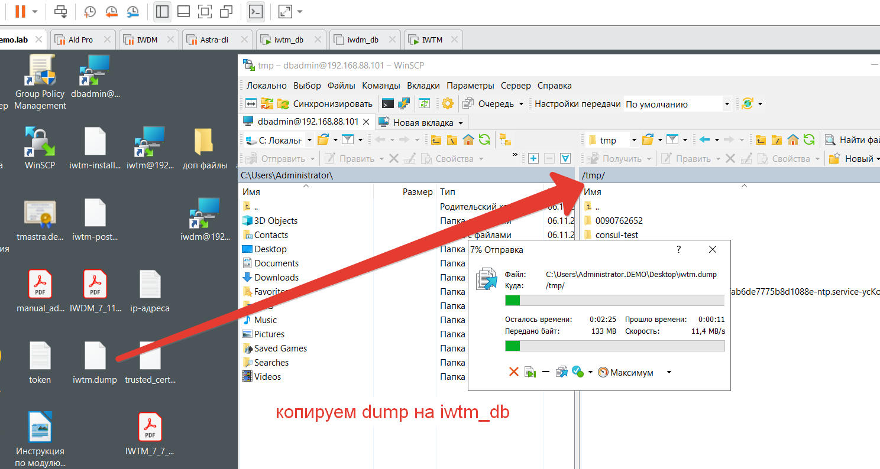

Пока копируется с машины на машину база данных идём на машину, где будет база данных

На машине iwtm_db:

Настраиваем сеть:

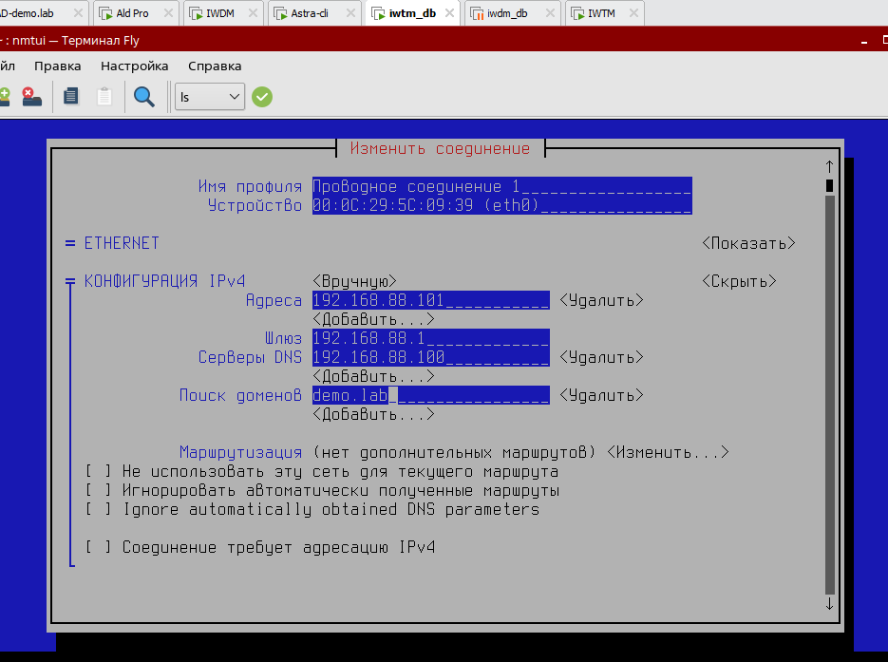

Настраиваем хост имя, хотя возможно это необязательно:

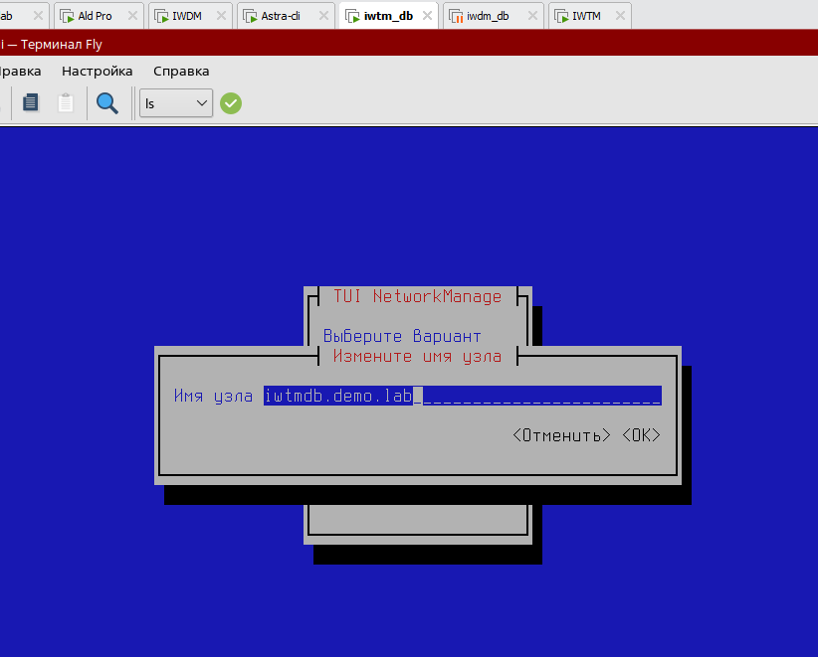

Пишем хосты:

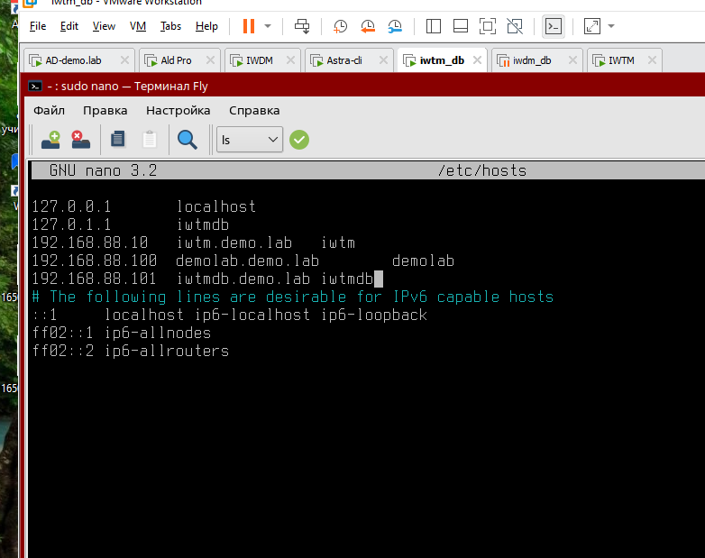

Добавляем апдейты локальные те же, что при обычной установке ТМ

Обновляем

Закидываем установщик + postgres

Даём права

Запускаем установку

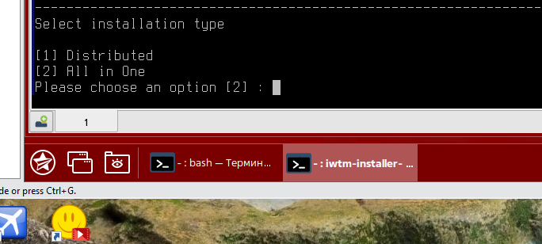

Выбираем 1

Далее

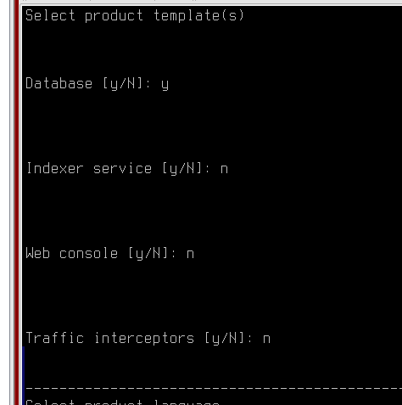

Далее выбираем язык

Вместо изменений далее ждём Энтер

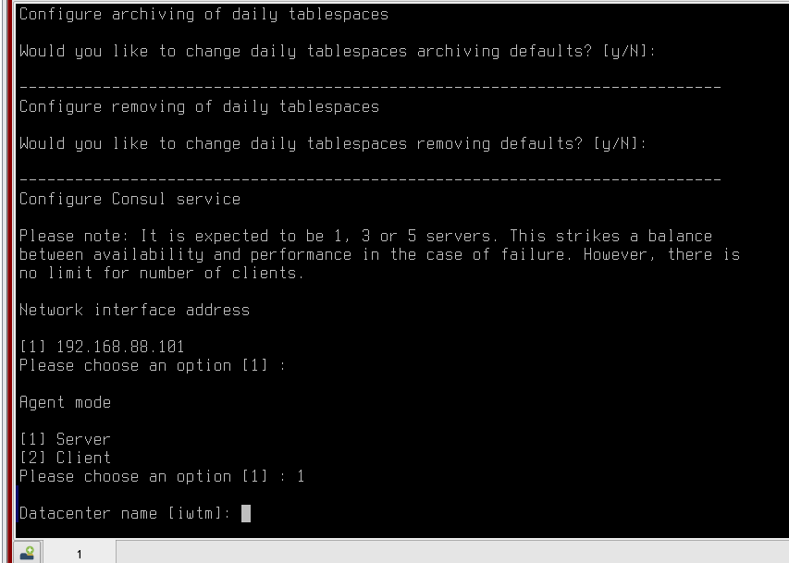

Выбираем Сервер выше, то есть 1. Далее соглашаемся со всем:

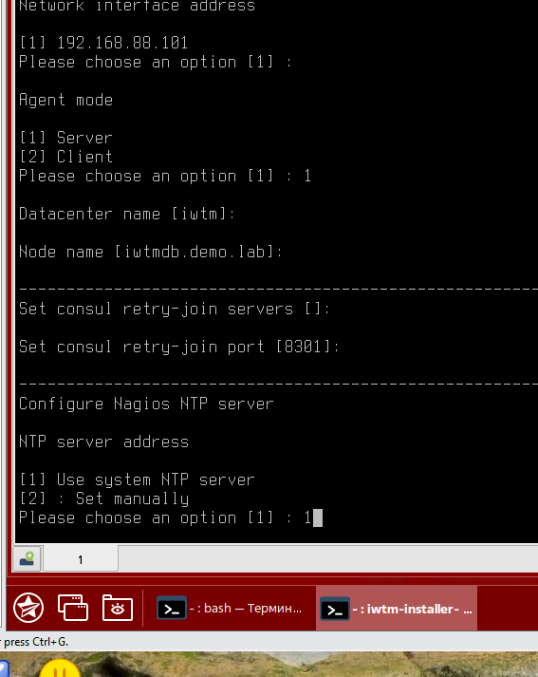

Далее запускается установка:

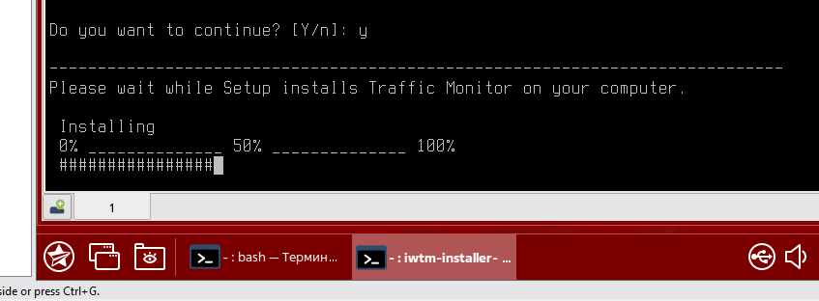

Ждём

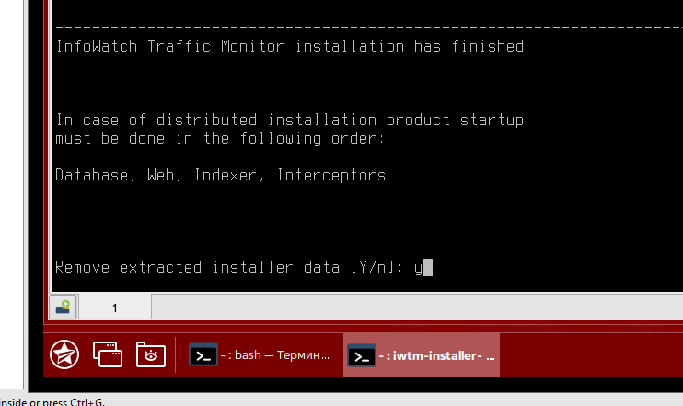

Смотрим статус процесса с postgres:

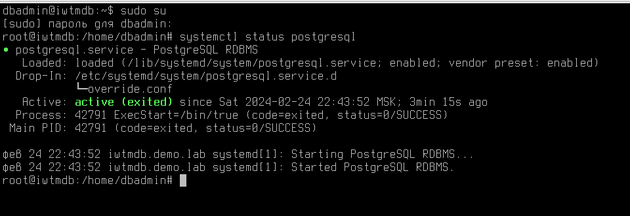

Всё установка завершена

Под root переходим в /tmp и даём права на dump:

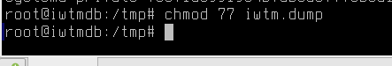

Переходим на пользователя postgres

Переходим в папку tmp

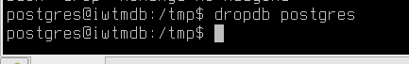

Выполняем следующую команду:  
psql –f /tmp/iwtm.dump

Команда некоторое время выполняется и завершается так:

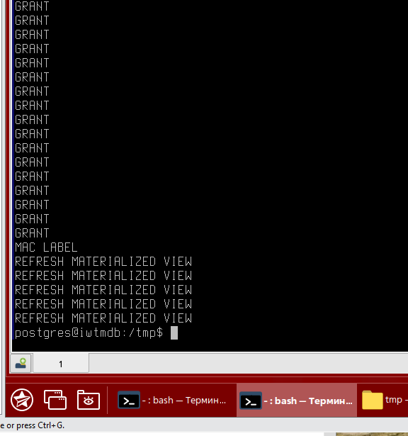

Выполняем перезапуск процессов на машинке с базой данных и поставить в автозагрузку:

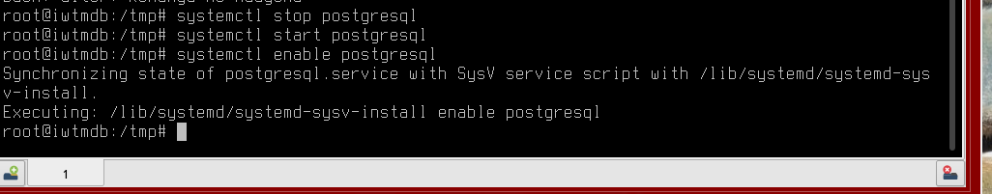

Далее идём на ПК с IWTM

Делаем снепшот:

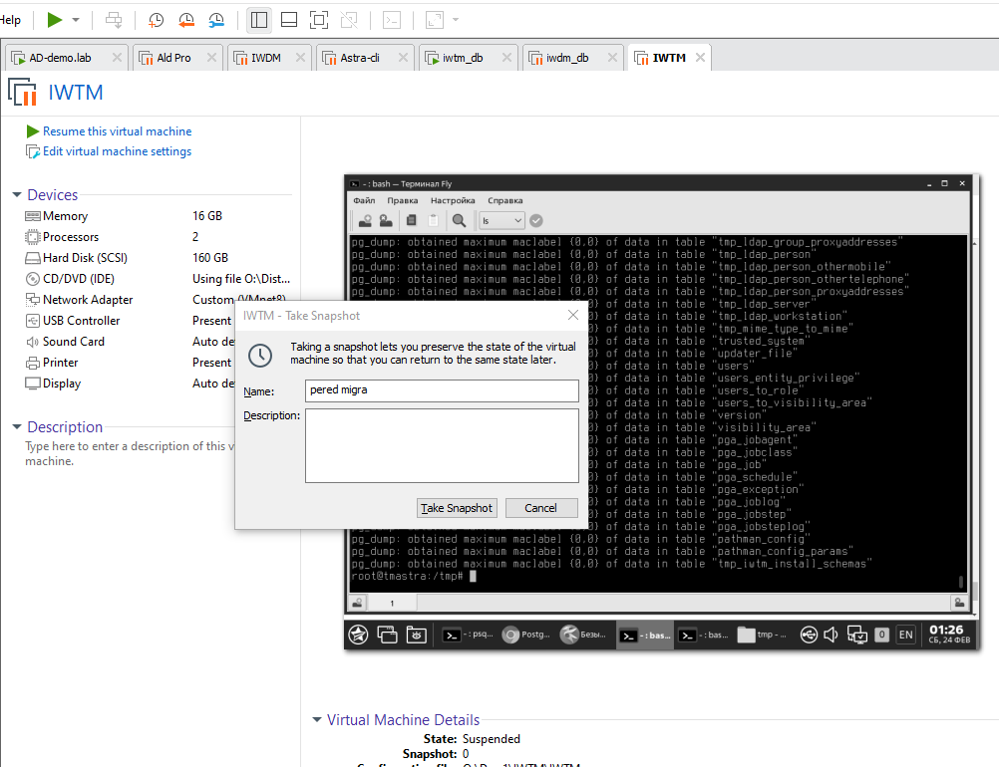

В выключенном или остановленном виде снепшот получается быстрее!

Теперь нужно остановить процесс postgres/убрать из автозагрузки и отключить: три команды ниже, лучше под root:

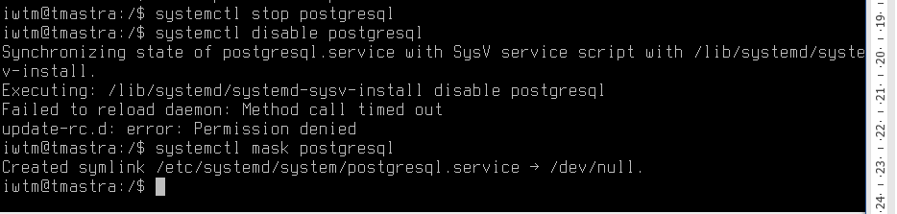

Далее прописать в конфигах адрес новой бд = 192.168.88.101

Первый конфиг web.conf:

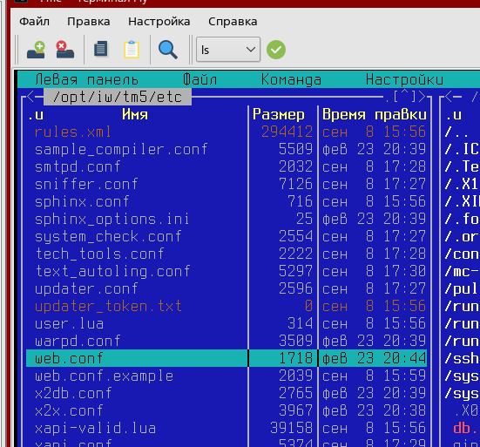

Если с помощью sudo mc запустить, то открыть редактирование можно с помощью F4:

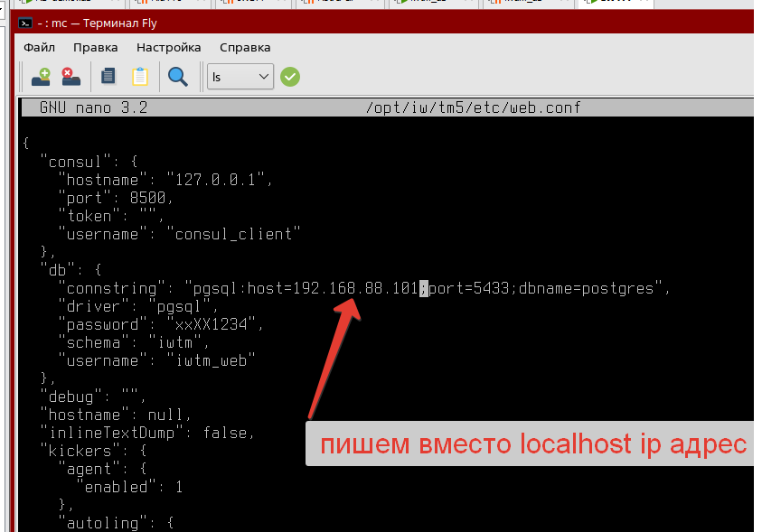

Следующий конфиг:

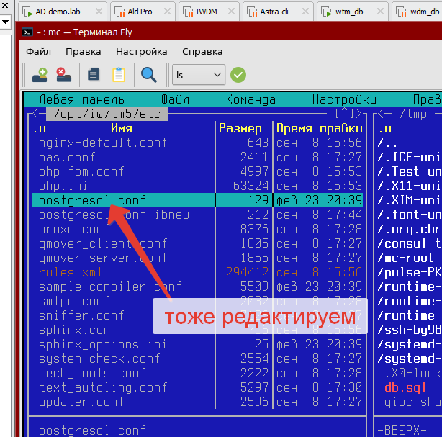

Также можно с помощью клавиши F4 открыть:

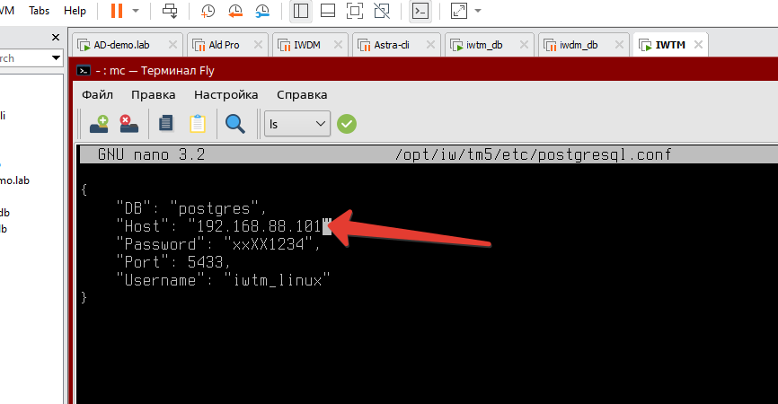

Или тоже самое через nano:

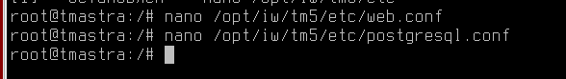

Далее перезагрузить:



После перезагрузки проверяем статус postgres на iwtm:

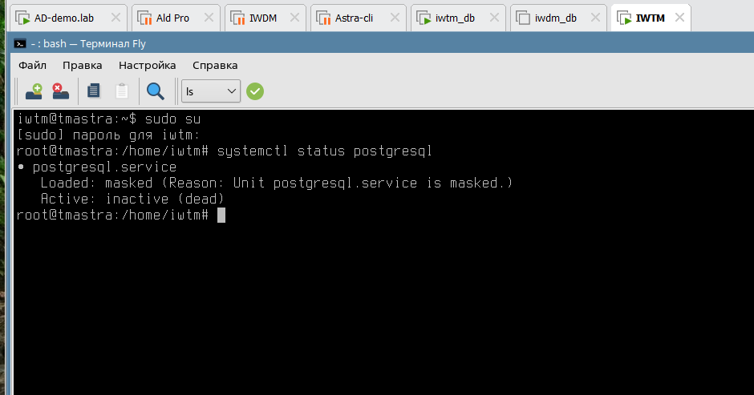

Машину iwtm_db отправить в suspend, при этом зайти на вторую машину iwtm: если база данных перенесена, то будет вот такая ошибка при выключенном сервере с бд:

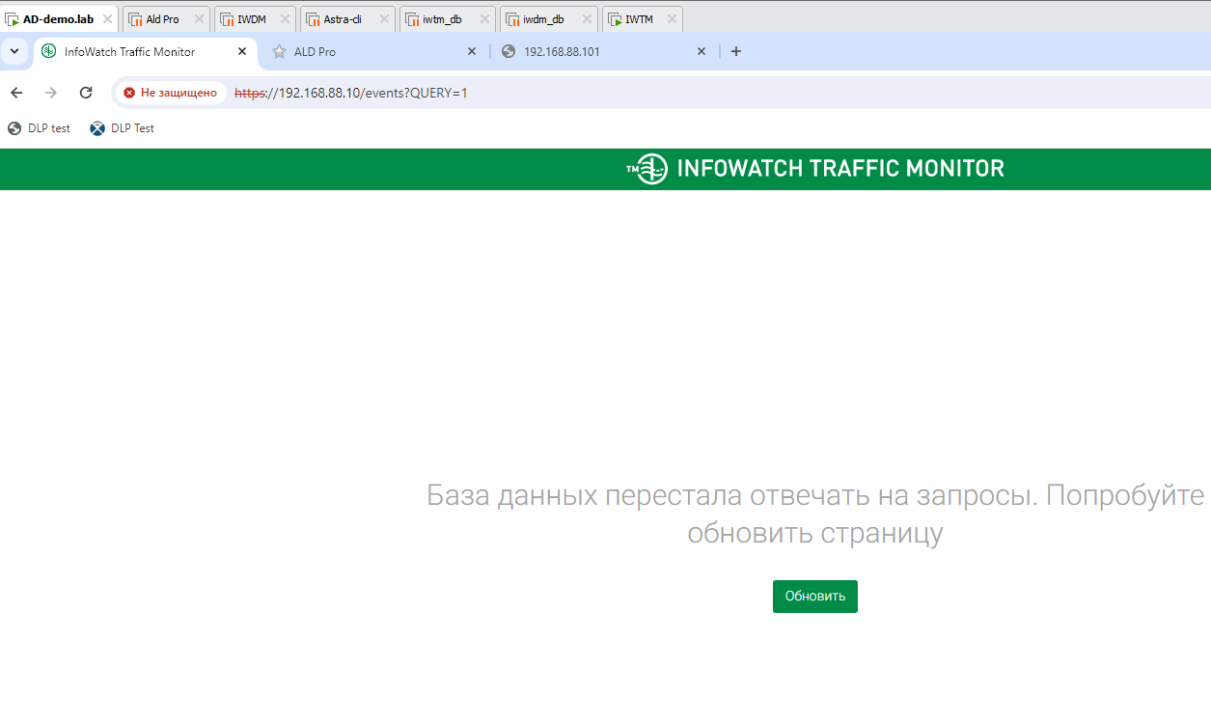

Включаем обратно машину с бд

Обновляем и ошибки больше не выдаёт:

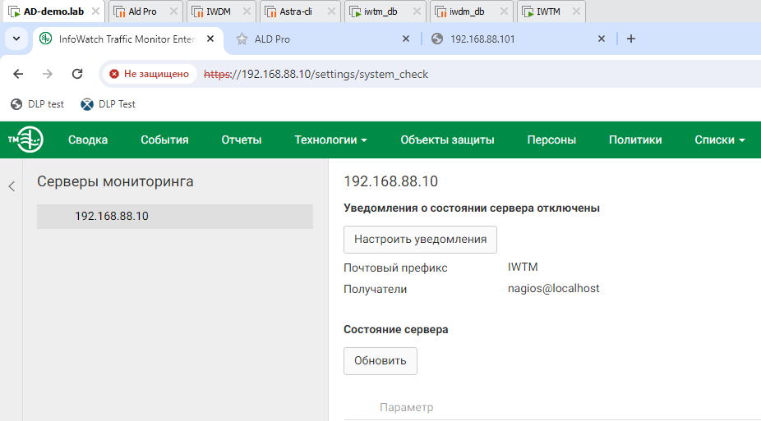

Но! Не получилась миграция с сохранёнными событиями/политиками.